УКРАЇНА
МОГИЛІВ-ПОДІЛЬСЬКА МІСЬКА РАДА
ВІННИЦЬКОЇ ОБЛАСТІ
ВИКОНАВЧИЙ КОМІТЕТ
РІШЕННЯ №235
Від 28.07.2022р. м. Могилів-Подільський

Про надання дозволу на облаштування заїзду

Керуючись ст.ст. 31, 33 Закону України «Про місцеве самоврядування в Україні», ст.ст. 36, 37 Закону України «Про благоустрій населених пунктів», розглянувши звернення гр. Авдєєва В.Г., -

виконком міської ради ВИРІШИВ:

1. Надати дозвіл гр. Авдєєву Віталію Геннадійовичу на проведення робіт з облаштування окремого заїзду на земельну ділянку з кадастровим номером 0510400000:00:012:0184 по вул. Острівській в місті Могилеві-Подільському згідно схеми, що додається.
2. Гр. Авдєєву Віталію Геннадійовичу виконувати роботи із дотриманням Правил благоустрою території міста Могилева-Подільського, затверджених рішенням 7 сесії Могилів-Подільської міської ради 7 скликання
від 29.02.2016 року №89, вимог державних будівельних норм та правил. Забезпечити відновлення тротуарного покриття, прилеглого до власної земельної ділянки. Заїзд не повинен порушувати відведення дощових вод
по вулиці Острівській. Використання заїзду не повинно погіршувати санітарно-гігієнічні умови на прилеглих територіях.
3. Контроль за виконанням даного рішення покласти на першого заступника міського голови Безмещука П.О..

Міський голова Геннадій ГЛУХМАНЮК

Додаток
до рішення виконавчого
комітету міської ради
від 28.07.2022 року №235

Схема облаштування заїзду
на земельній ділянці з кадастровим номером
0510400000:00:012:0184 по вул. Острівській в місті Могилеві-Подільському

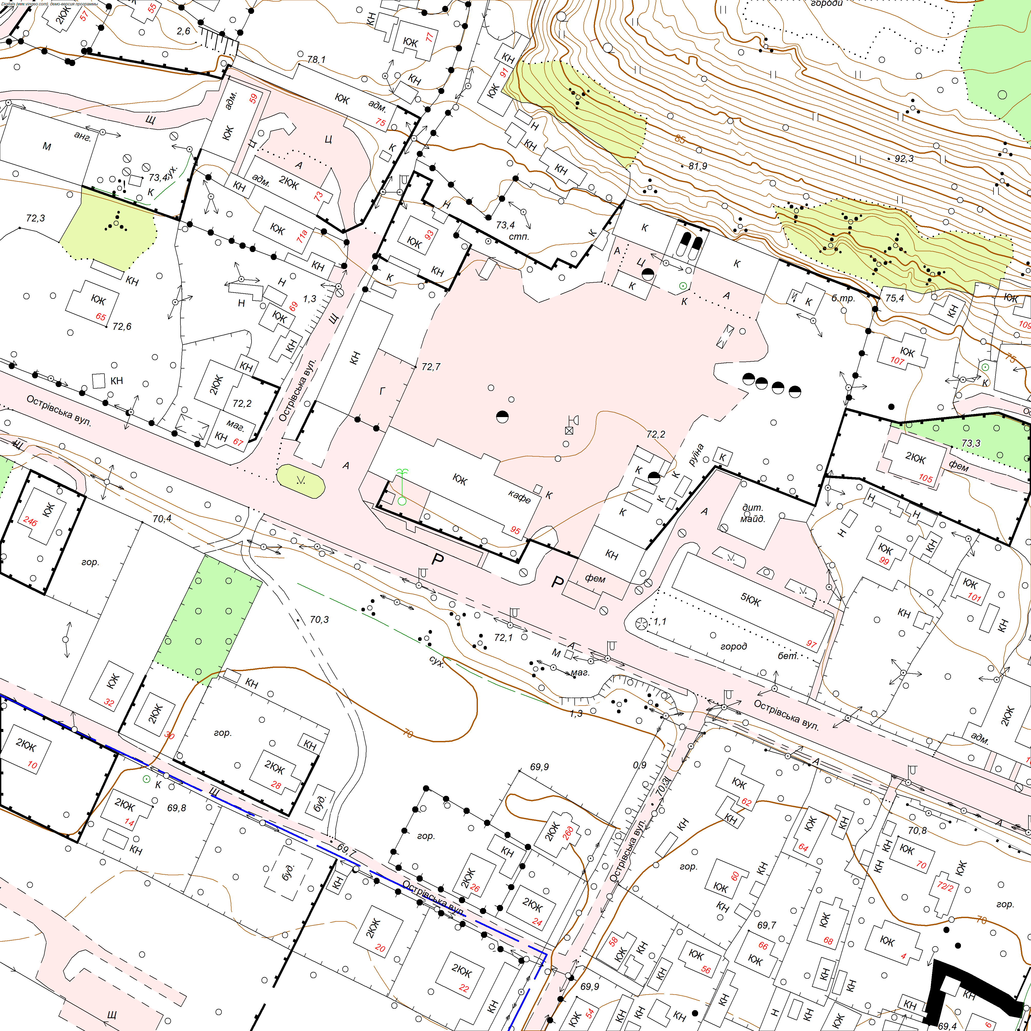

Заїзд з вул. Острівської до приватної земельної ділянки.

В.о. керуючого справами виконкому,
заступник міського голови з питань
діяльності виконавчих органів Михайло СЛОБОДЯНЮК

